BRAZO MECÁNICO

Karen Chocontá Quintero

Óscar Enrique López Guevara

Luis Fernando Domínguez Guzman

Universidad Distrital Francisco José de Caldas

Especialización Ingeniería de Software

Bogotá D.C., Colombia

Informática I

14 de abril de 2020

BRAZO MECÁNICO

Karen Chocontá Quintero, http://images.clipartpanda.com/email-icon-vector-office-icons-mail-free-stock-vector.jpg kychocontaq@correo.udistrital.edu.co

Óscar Enrique López Guevara, http://images.clipartpanda.com/email-icon-vector-office-icons-mail-free-stock-vector.jpg oelopezg@correo.udistrital.edu.co

Luis Fernando Dominguez Guzman, http://images.clipartpanda.com/email-icon-vector-office-icons-mail-free-stock-vector.jpg lfdominguez@correo.udistrital.edu.co

Docente: Oswaldo Alberto Romero Villalobos



Universidad Distrital Francisco José de Caldas

Facultad de Ingeniería - Especialización Ingeniería de Software

Bogotá D.C., Colombia

Informática I

14 de abril de 2020

# Tabla de contenido

Tabla de contenido 3

Tabla de Ilustraciones 4

INTRODUCCIÓN 5

INFORME TÉCNICO 5

1 Análisis 5

1.1 Default_Package 6

1.1.1 Launcher.java 6

1.2 Lógica 6

1.2.1 Brazo.java 6

1.2.2 ControlMovimiento.java 6

1.3 Presentacion 6

1.3.1 Controlador.java 6

1.3.2 Modelo.java 6

1.3.3 Vista.java 7

2 Diagrama de Clases. 8

3 Informe de despliegue. 9

4 Conclusiones. 9

# Tabla de Ilustraciones

Ilustración 1; Brazo mecánico 5

Ilustración 2; Vista.java 7

Ilustración 3; Distribución de clases 7

Ilustración 4; Diagrama de clases 8

Ilustración 5; Vista principal 9

Ilustración 6; Control articulación 1 9

Ilustración 7; Control articulación 2 10

Ilustración 8; Control articulación 3 10

Ilustración 9; Control articulación 4 10

Ilustración 10; Control de pinza Apertura - Cierre 11

Ilustración 11; Tablero de datos 11

Ilustración 12; Área de visualización 12

# INTRODUCCIÓN

El presente trabajo consiste en el diseño y la construcción de un brazo robótico, dedicado a la manipulación de objetos. Se tendrán en cuenta los detalles de análisis, del diseño técnico, el respectivo diagrama de clases y el informe de despliegue.

# INFORME TÉCNICO

## Análisis

Un brazo mecánico se puede programar y sus funciones principales son parecidas a las de un brazo humano. Este mecanismo puede ser parte de un robot más complejo o ser independiente.

Sus diferentes partes se unen y conectan para hacer sus movimientos de rotación y traslación. Con estos movimientos, los usos de estos brazos se amplían ya que permiten mayor rapidez y desplazamiento de los objetos que transportan.

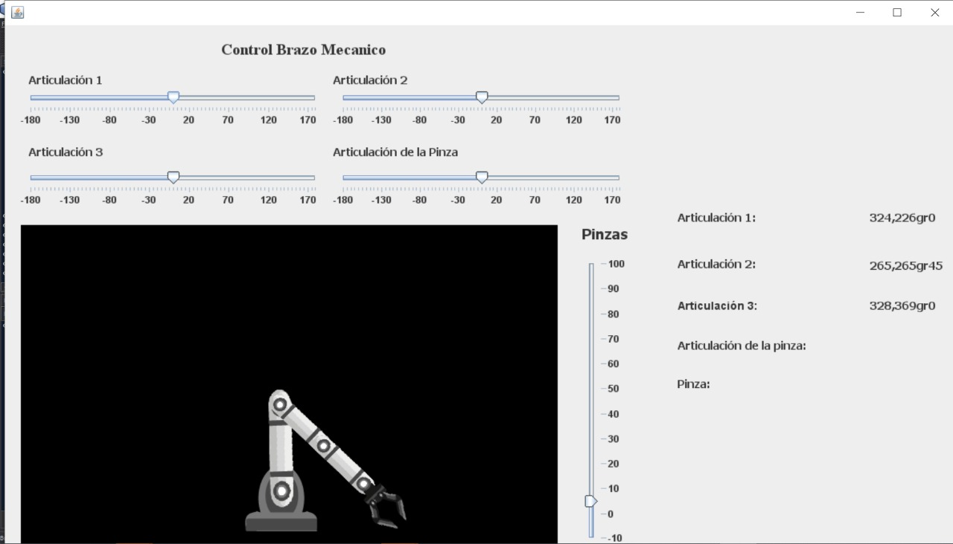

Ilustración 1; Brazo mecánico

El brazo mecánico que se desarrolló está diseñado para el movimiento de sus ejes en dos dimensiones (x, y). El brazo mecánico cuenta con 4 ejes que giran los 360 grados y una pinza que permite la apertura y cierre.

El desarrollo del brazo se realizó bajo los parámetros establecidos en el modelo de desarrollo MVC (modelo vista controlador) separando los componentes de desarrollo con el fin de facilitar el mantenimiento y las actualizaciones del software.

La composición del desarrollo del brazo se divide en tres paquetes de desarrollo, en donde separamos las clases según corresponda su funcionalidad.

### Default_Package

#### Launcher.java

En este archivo tenemos el inicializador del software, quien crea el modelo e inicia la aplicación.

### Lógica

#### Brazo.java

En este archivo se crea la clase Brazo en donde se inicializan las variables de rotaciones de las articulaciones y la posición inicial de la base del brazo.

#### ControlMovimiento.java

En la clase del control de movimiento se tiene las nuevas posiciones en X y Y para cada una de las articulaciones del brazo.

### Presentacion

#### Controlador.java

En la clase controlador se reciben los cambios realizados en los controles para cada articulación y esta llama el método controlar para realizar los movimientos del brazo y dibujarlos en el canvas.

#### Modelo.java

En la clase modelo se crean los objetos que componen el brazo, y en los métodos se realiza la asignación de las posiciones de cada articulación y se indica los puntos de rotación de los mismos, en el método controlar se realizan las ecuaciones que determinan las coordenadas del punto inicial de cada articulación y en método dibujar() se dibuja cada uno de las articulación y con el cambio de cada uno de los Slider se van dibujando el cambio de posiciones de cada articulación que se vea afectada con el movimiento realizado por el usuario.

#### Vista.java

El formulario de la vista está compuesto de 5 Slider controls, una ventana de canvas y 4 labels que indican la posición de cada una de las articulaciones como se muestra en la siguiente imagen.

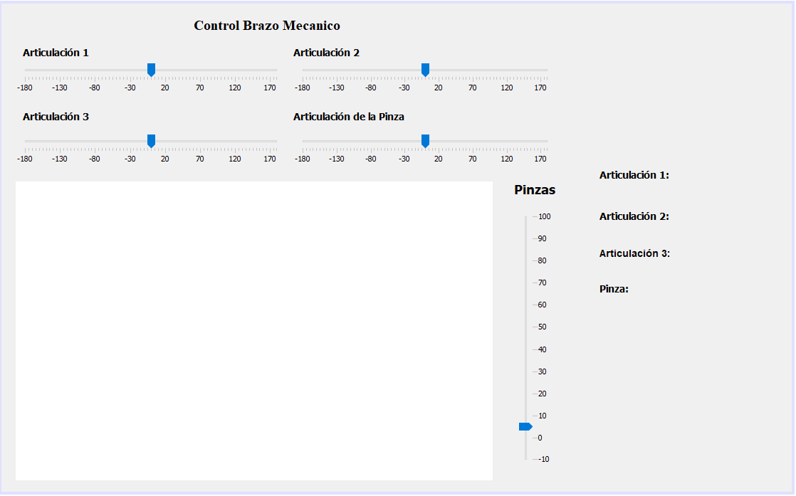

Ilustración 2; Vista.java

Ilustración 3; Distribución de clases

default

Presentación

Lógica

Launcher

Modelo

Vista

Controlador

Brazo

ControlMovimiento

## Diagrama de Clases.

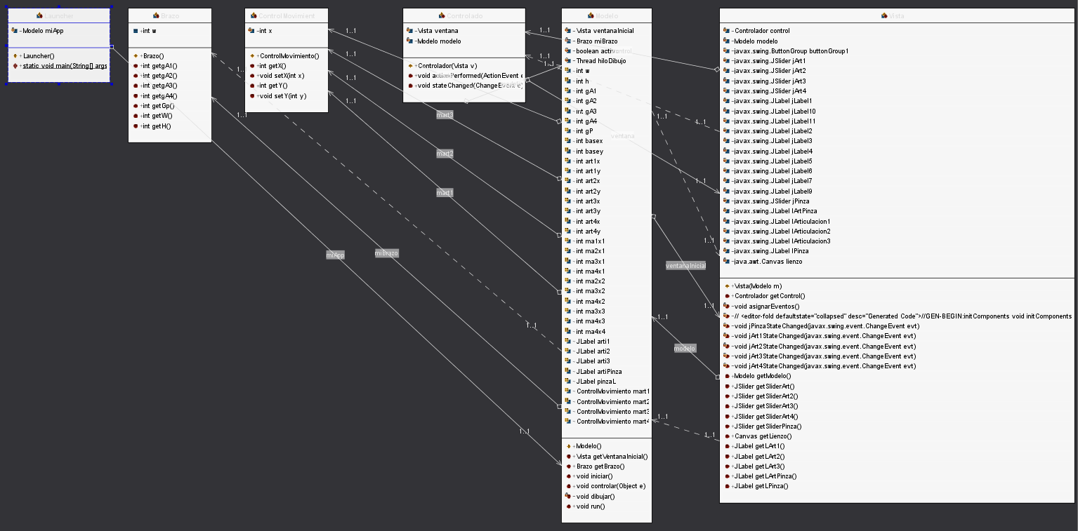

Ilustración 4; Diagrama de clases

## Informe de despliegue - Manual de usuario

### Interfaz general

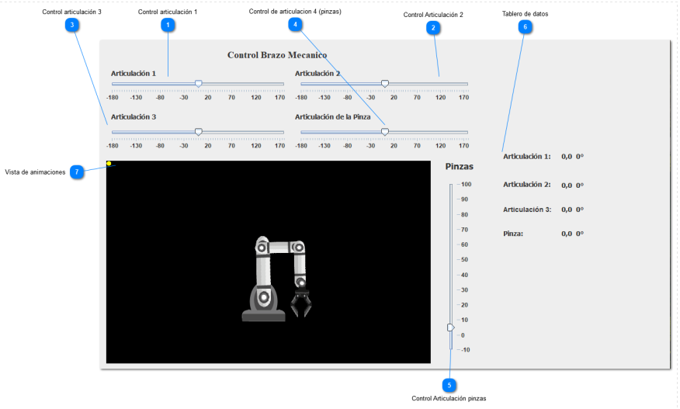La aplicación está compuesta por dos sesiones, la primera es para el control de los movimientos del brazo y la segunda la visualización de coordenadas y animaciones.

Ilustración 5; Vista principal

### Controles

#### Control articulación 1

Ilustración 6; Control articulación 1

Deslizar en el control los grados para mover la articulación 1 del brazo robótico

#### Control Articulación 2

Deslizar en el control los grados para mover la articulación 2 del brazo robótico

Ilustración 7; Control articulación 2

#### Control articulación 3

Ilustración 8; Control articulación 3

Deslizar en el control los grados para mover la articulación 3 del brazo robótico

#### Control de articulación 4 (pinzas)

Ilustración 9; Control articulación 4

Deslizar en el control los grados para mover la articulación 4 del brazo robótico

#### Control Articulación pinzas

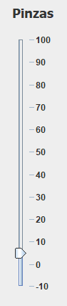

Ilustración 10; Control de pinza Apertura - Cierre

Deslizar el control los grados de apertura para las pinzas del brazo robótico

#### Tablero de datos

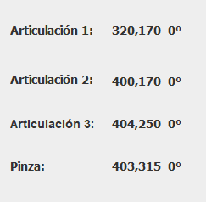

Ilustración 11; Tablero de datos

Tablero para ver las coordenadas X Y de la posición de las articulaciones, además de los grados aplicados desde los controles

#### Vista de animaciones

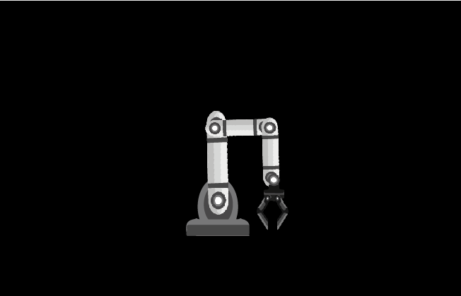Área para visualizar el funcionamiento del brazo robótico

Ilustración 12; Área de visualización

## Conclusiones.

Podemos concluir que el patrón de arquitectura MVC (Modelo Vista Controlador), facilita el desarrollo ordenado de aplicaciones, separando cada componente para un futuro mantenimiento y actualización.